**Introduction**

L’objectif de ce quatrième devoir était de simuler l’optique géométrique. Spécifiquement, nous simulions l’image perçue par un observateur immergé dans un fluide regardant un bloc cylindrique transparent contenant un bloc rectangulaire de métal opaque coloré.

**Théorie et équations**

Équations utilisées pour choisir la direction des rayons lumineux

Pour générer l’image finale, nous allons émettre rayons à partir du point de direction initiale

Où

Dans ce cas-ci, nous utilisons un système de coordonnées sphériques où  et sont définis comme suit :

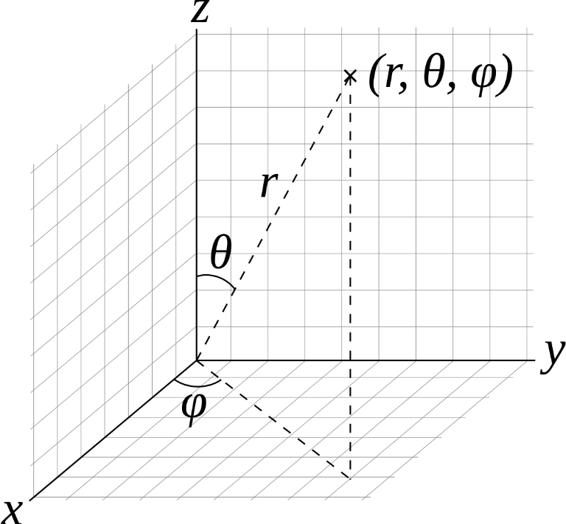

Figure 1: Définition des angles et . Source : https://upload.wikimedia.org/wikipedia/commons/thumb/4/4f/3D_Spherical.svg/1107px-3D_Spherical.svg.png

Donc

sont respectivement les angles minimums et maximums pour qu’un rayon partant de l’observateur atteigne le cylindre, où est la position de l’observateur, est la position du cylindre, est le rayon du cylindre et est la hauteur du cylindre.

Équations utilisées pour déterminer si les rayons lumineux touchent le bloc cylindrique transparent ou le bloc rectangulaire

Intersection entre un rayon et le bloc cylindrique :

Puisque le bloc cylindrique est aligné avec l’axe des z, nous pouvons modéliser sa surface latérale par l’équation

Où Rb est le rayon du cylindre et est la position du centre du cylindre et avec

Où h est la hauteur du cylindre.

Les deux extrémités du cylindre peuvent être modélisées par des plans situés à et pour lesquels x et y respectent l’inéquation

Pour déterminer si un rayon touche le bloc cylindrique, il faut trouver l’intersection entre les trois surfaces du cylindre (surface latérale et extrémités) et sélectionner celle pour laquelle la distance parcourue est la plus faible. Pour cela, il suffit de remplacer x, y et z dans les équations ci-haut par où est la position initiale du rayon, d est une variable représentant la distance parcourue et est la direction du rayon. S’il existe une solution pour une ou plus de ces équations respectant les inéquations qui leur sont associées, le rayon touche alors le cylindre. Pour trouver le point exact de l’intersection, il suffit de comparer les valeurs de d obtenues afin de trouver la plus petite.

Intersection entre un rayon et le bloc rectangulaire :

Le bloc rectangulaire peut être modélisé par ses 6 plans dont on associe à chacun un domaine. Pour déterminer le point d’intersection, nous pouvons procéder de la même manière que pour le cylindre, soit résoudre chaque équation en remplaçant x, y et z par et vérifier si la solution fait partie du domaine. Si tel est le cas pour au moins une surface, il y a intersection et l’intersection correspond à la surface pour laquelle d est inférieur.

Équations pour déterminer la direction du rayon lumineux qui atteint une des surfaces du bloc cylindrique transparent

Premièrement, il faut définir les vecteurs pour le rayon de direction au contact du cylindre où est la normale unitaire à la surface du cylindre, et . Ensuite, on calcule

où n1 est l’indice de réfraction du milieu où se situe le rayon et n2 est l’indice de réfraction du second milieu.

Si  , il s’agit d’une réflexion totale interne. La direction du rayon réfléchit est donc

Si  , il s’agit d’une réfraction. La direction du rayon réfléchit est donc

Équations pour déterminer les positions des images des points du bloc rectangulaire atteints par des rayons

Pour chaque rayon, il faut déterminer la distance d totale parcourue par la lumière depuis la source :

où les pour i > 0 sont les positions des rayons lorsqu’ils touchent au bloc cylindrique ou au bloc rectangulaire et est la position de l’observateur.

La position de l’image du point est ainsi

où est la direction initiale du rayon partant de l’observateur.